Художники - графики в годы войны
Нарушив мирную работу советских художников, война подвергла испытанию все их идеи и чувства. В эти годы отпало или отошло в тень все второстепенное, все недостаточно значительное, все внешнее; каждому художнику пришлось лицом к лицу встать с реальной действительностью и найти свое место в обстановке военного времени, до самой глубины проверив смысл и ценность своих творческих склонностей, планов, привычек. Во многих художниках, самых разных по возрасту, темпераменту, творческой биографии, патриотический подъем военных лет разбудил самые лучшие присущие им качества, иногда совершенно преобразив все их искусство, придав ему невиданные ранее напряжение и силу. Художники не были пассивными и посторонними зрителям, очень многие из них были на фронте, жили в осажденном Ленинграде, так или иначе участвовали в войне. Все художники воспринимали свою работу как большое и ответственное общее дело. Самой характерной особенностью военных лет стало очень большое развитие серий рисунков и гравюр, последовательно раскрывающих одну тему. Большие серии стали возникать уже в 1941 году. Многие из них заканчивались после окончания войны, хотя и родились в самый ее разгар. Их авторами обычно являлись художники, непосредственно участвовавшие в войне или долго находившиеся в одном и том же месте в условиях военной обстановки. Так возникли серии фронтовых рисунков Н. Н. Жукова, Севастопольских рисунков Л. В. Сойфертиса, китайская серия Б. И. Пророкова, ленинградская – А. Ф. Пахомова. Иногда серия рисунков рождалась как заранее продуманное решение большой темы, обобщающей широкий и сложный идейный строй. Ярким примером такой серии явилась серия Д. А. Шмаринова «Не забудем, не простим!». Художник решает свои темы, полные глубокой человечности, как высокий трагический эпос, обобщающий события войны в монументальных образах. Его «Мать», словно застывшая в своей глубокой скорби над телом сына – прекрасного юноши, лежащего с лицом, обращенным к небу посреди дымящейся опустошенной земли; его «Возвращение» – крестьянка, вернувшаяся со своими детьми на пепелище родного дома и неподвижно стоящая, погруженная в тяжелое раздумье, – это самые простые, обычные для тех лет темы, но данные здесь с выверенной строгостью композиции и с отбором самого главного. Сила Шмаринова здесь в ясности общедоступности его языка и его образов. Войну Пахомов провел в блокадном городе. В 1941 году Алексей Фёдорович Пахомов начал работать над большой серией автолитографий «Ленинград в дни блокады». Первые листы этой серии – «Везут в стационар», «За водой», «В очаге поражения» – потрясают ранящей душу правдой изображения быта города-героя. Всего им сделано более 30 художественных хроник ленинградской жизни, которые при всей предельной достоверности являются не просто зарисовками с натуры, а композициями, сделанными на основе размышлений и строгого отбора деталей.Стремясь к последовательному построению серии, художник в 1942 году разработал композицию «Проводы на фронт народного ополчения. Ленинград, 1941 г.», которая тематически должна рассматриваться как вводная ко всему циклу. В ней чутко отражено стремительное течение событий военного времени. Пахомов передал в эстампе эмоциональное напряжение сцены прощания. Художник подчеркнул это энергией штриха, неожиданными композиционными срезами фигур, резким ритмом движений. Он нашел емкий образ военного города. Характерный пейзаж с Нарвскими воротами и домами на площади виден сквозь лес штыков ополченцев. Контраст этого сурового фона и трогательного прощания с уходящими, быть может, навсегда солдатами придавал большую эмоциональную и пластическую выразительность эстампу. Здесь была раскрыта простая, но очень важная и не вызывавшая сомнений у защитников Ленинграда мысль. «Бойцы прощались со своими близкими, и не было у них уныния и отчаяния. Они были уверены в победе. В своем цикле литографий Пахомов настойчиво подчеркивал не только уверенность в победе, но и постоянное участие жителей города в труде для укрепления обороны. Такой эпизод показан в «Стройке дзота у Кировского моста». Девушки и пожилой мужчина работают на набережной, запорошенной первым снегом. Окончательному решению литографии предшествовали варианты. Один из них изображал раннюю осень, второй отличался иным композиционным построением группы и деталями. В завершенном виде эстампу присущи значительные пластические достоинства. Его богатая тональность выделяется среди листов этого цикла. Художник пришел к драматическому насыщению композиции черным тоном и достиг особой контрастности, используя заливки кистью. Здесь искусно применено процарапывание иглой, что внесло в колорит эстампа разнообразие фактурных оттенков. Однако это не стало для художника самоцелью, но явилось средством передачи материальности изображенного. В композиции «Стройка дзота» такой прием закономерен, отвечает содержанию и дает понять своей графической обостренностью, что показано событие блокады. Литография «На Марсовом поле в тревогу» запечатлела эпизод во время воздушного налета. Там как бы ощутим гул наших орудий, слившийся с разрывами вражеских бомб. Устремленные в небо пушечные стволы озаряют все вокруг вспышками залпов. Дым застилает небо. Широкое пространство Марсова поля заняли пункты управления огнем, землянки, окопы. Знакомый каждому ленинградцу величественный пейзаж выглядит здесь необычно. Только вдали у моста, как и в мирные дни, виден привычный силуэт статуи Суворова – единственного из памятников в городе, простоявшего всю войну без укрытия. Непобедимого полководца, словно не смели тронуть фашистские бомбы и снаряды. Заключительным листом серии Пахомова «Ленинград в дни блокады» является эстамп «Салют 27 января 1944 года». В этом произведении представлен незабываемый момент – торжественный артиллерийский салют, посвященный полному освобождению города от блокады. Впервые после девятисот осадных дней люди вышли январским вечером на улицы, площади, набережные Невы, уже не опасаясь вражеских бомб и снарядов. «Начав работать над темой «Салют 27 января 1944 года», – отмечал художник, – я хотел раскрыть ее не через декоративный показ световых эффектов, а через изображение радости людей, только что переживших блокаду». Рядом с матерью, целующей ребенка, художник выразительно передал лицо женщины со слезами счастья на глазах. Общее состояние подъема и радости обогащено раскрытием индивидуальных чувств и характеров людей. Они показаны жизненно и разнообразно, например девушка с раненой рукой и подруга, обнявшая ее. Улыбка здесь контрастно сочетается с тенью светлой печали. Спокойная уверенность и чувство выполненного долга отражены на лице военного, стоящего в этой группе. Художник использовал портретную зарисовку с известного ленинградского графика И. С. Астапова, незадолго перед этим вернувшегося из поездки на фронт. Его открытое лицо, крепкая сильная фигура были типичны для советского воина, что и обусловило выбор Пахомова, стремившегося к созданию образа мужественного защитника Ленинграда.

Подготовила преподаватель истории искусства Рябцева Галина Александровна
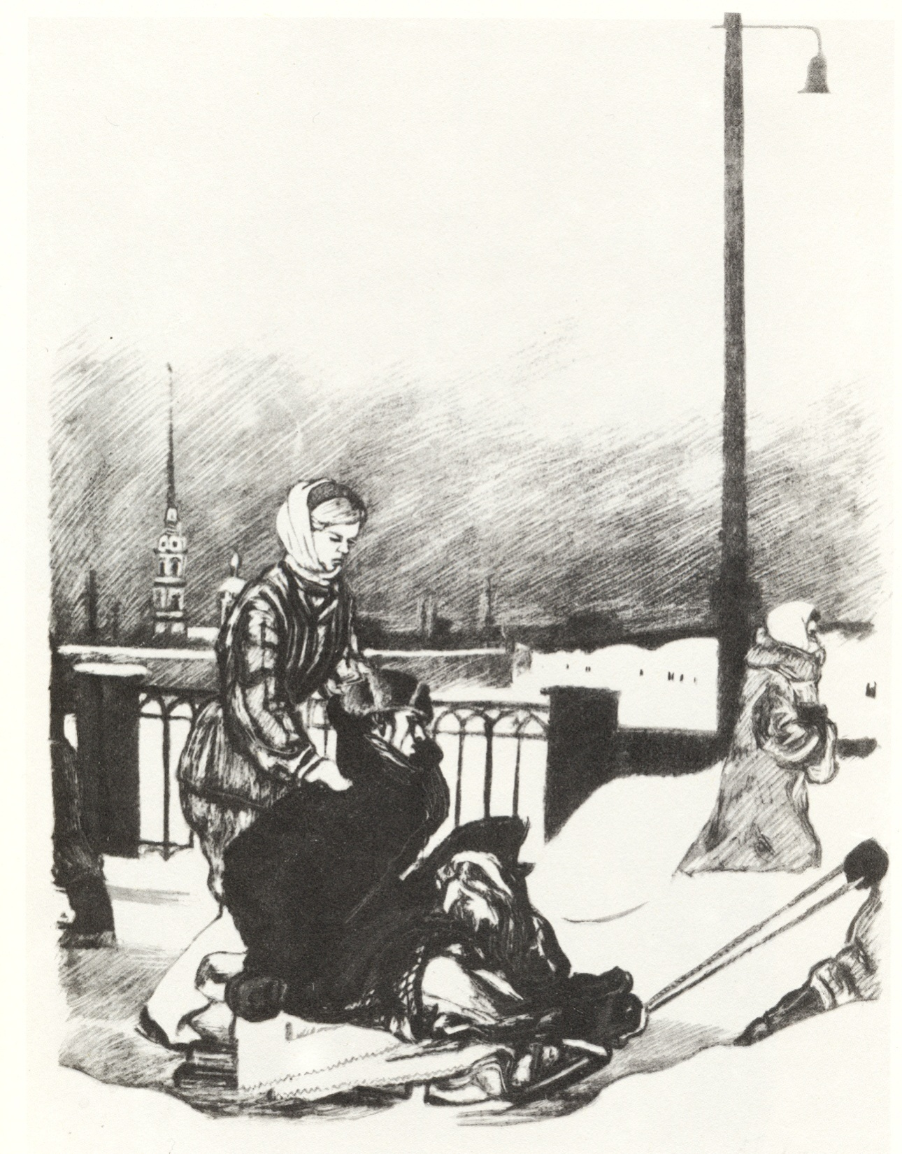
В стационар.1942 г.

